2012г.
№ 6










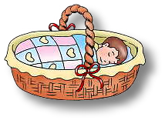



Ребенок и Интернет
Надежда БОЛСУНОВСКАЯ,
Ольга РЕШЕТНИКОВА

На его просторах любой желающий может найти
все что угодно, включая опасное и непристойное:
порнографию, нецензурную лексику; группы, при-
зывающие к противоправным деяниям и даже суи-
циду. И это проблема не только родителей, но и соз-
дателей сайтов и интернет-провайдеров.
Споры о том, как защитить детей от негативно-
го влияния Интернета, продолжаются. К примеру,
обсуждается возможность установки фильтров,
чтобы дети имели доступ только к определенному
контенту. Но фильтры везде не поставишь, а запрет-
ный плод так и манит… На помощь могут прийти
нравственные установки, которые закладываются в
семье и транслируются через образование. Именно
они позволяют ставить внутренние ограничения при
решении вопросов: употреблять или нет нецензур-
ную лексику, искать ли в Сети познавательный или
пошлый контент. Внутренний фильтр часто является
единственным регулятором, который позволяет дис-
танцироваться от непристойностей и экстремизма.
Кроме того, ребенок должен знать правила безо-
пасного пользования Интернетом:
● Убедите, что виртуальное общение с незнакомы-
ми людьми не менее опасно, чем аналогичные
разговоры на улице.
● Объясните, что ни при каких обстоятельствах не
следует сообщать незнакомым людям номера
телефонов, пароль компьютера и прочую инфор-
мацию о частной жизни семьи. Нельзя отвечать
на послания по электронной почте с запросами о
личных данных: если такое письмо пришло, то
это мошенничество.
● Предупредите ребенка, что он должен поставить
вас в известность и попросить разрешения, если
захочет встретиться с кем-то из знакомых по
компьютерной переписке.
● Объясните ему, что он должен делиться с вами
компьютерными секретами, а также сообщать
обо всем, что его испугало, обидело или возму-
тило во время посещения Интернета.
● Научите ребенка внимательно относиться ко всем
ссылкам, которые присылают в социальных се-

тях, по «аське» или электронной почте, особенно
от незнакомых людей, так как они могут содер-
жать неприемлемую информацию или вирусные
программные продукты. Даже если ссылка при-
шла от знакомого человека, необходимо быть
предельно внимательным. Вполне возможно, что
аккаунт знакомого уже взломан и от его имени
рассылаются спам и вирусы. Следует остере-
гаться также скачивания неизвестных файлов,
пришедших на почту или в «аську», даже если
файл пришел от знакомого. Лучше уточнить у от-
правителя, что это за файл.
● Объясните ребенку, что бесполезно «ходить» по
ссылкам и банерам, предлагающим крупный
выигрыш и другие нереально выгодные услуги.
Это относится и к информации о том, что он стал
победителем лотереи или розыгрыша приза.
● Вместе с ребенком учитесь искать интересную
информацию в Интернете, ведь если ребенок на-
строен на позитив, то меньше вероятности, что
он заинтересуется негативным контентом.
● Учите ребенка включать внутренний фильтр, ког-
да он попадает на тот или иной сайт или видит
призыв его посетить.
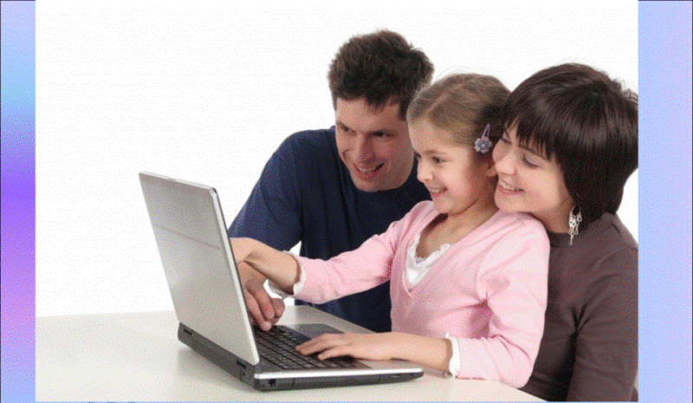
● Научите внимательно относиться к скачиванию
платной информации и получению платных
услуг из Интернета, особенно путем отправки
эсэмэсок, во избежание потери денег.
● Составьте список полезных, интересных и безо-
пасных ресурсов, которыми может пользоваться
ваш ребенок.
● Регулярно отслеживайте ресурсы, которые он по-
сещает. Простые настройки компьютера позво-
лят вам быть в курсе того, какую информацию
просматривали ваш сын или дочь.
ЕСЛИ РЕБЕНОКХОЧЕТ СТАТЬ КОПИЕЙ «ЗВЕЗДЫ»…
Новая среда обитания, такая как Интернет, порож-
дает и новые формы отклоняющегося (или просто
нестандартного) поведения детей. Одна из них —
существование в сети под маской успешного чело-
века. Как правило, для этой цели дети выбирают лю-
дей, популярных в молодежной среде, в том числе и
так называемых звезд.
В любой из социальных сетей — «ВКонтакте»,
«Одноклассники», «Твиттер», «Facebook» — можно
столкнуться с «клонами» публичных людей. Они
есть не только у звезд эстрады и актеров, но и у
президентов, премьер-министров и др. Порой чис-
ло двойников знаменитости доходит до нескольких
тысяч.

Один из авторов этой статьи имеет опыт общения с
таким «клоном». Ничего не подозревая, автор в тече-
ние месяца (!) переписывался якобы с известным че-
ловеком. Позже выяснилось, что «звездой» была вось-
миклассница из маленького провинциального городка.
Однако это общение многое дало для понимания тако-
го явления в социальных сетях, как двойники.
Исследуя это явление, можно выделить разные
формы клонирования. Двойников можно различать
по степени активности их действий. Существуют
тихие клоны, которые выдают себя за другое лицо,
но при этом не предпринимают действий от имени популярного человека: они просто заменяют инфор-
мацию на своей страничке информацией о звезде и
радуются этому. В переписку они не вступают, не
размещают непроверенную информацию, не ини-
циируют проекты от имени знаменитости.
Активные клоны производят реальные действия
от имени своих кумиров: вступают в переписку, обе-
щают бонусы, проводят конкурсы, надеясь остаться
безнаказанными. Свобода Интернета кажется без-
граничной, и нередко возникает иллюзия вседозво-
ленности. А об ответственности большинство кло-
нов даже не задумываются.
На наш взгляд, за этим невинным на первый взгляд
занятием могут скрываться реальные проблемы ре-
бенка: неприятие себя, проблемы с самооценкой и
самоидентификацией.
Причины, побуждающие выдавать себя за других
людей, разнообразны. Кто-то, повинуясь всеобщему
увлечению, хочет почувствовать себя звездой и ис-
пытать то внимание, которое к ним приковано. Кто-
то делает это из-за фанатичного обожания своего
кумира. Кто-то хочет почувствовать себя нужным,
значимым, успешным, то есть получить то, чего так
не хватает в жизни.
Отказ от себя реального и замена виртуальным
клоном свидетельствуют о том, что у ребенка мо-
гут быть трудности в принятии себя таким, какой
он есть, трудности в коммуникации, заставляющие
бежать от проблем. Однако нередко клонов созда-
ют и внешне благополучные дети, которым взрос-
лые просто не яснили, что хорошо, а что плохо.
Родители могут даже и не подозревать, что в Сети
их любимая Маша Иванова стала Верой Брежневой
или Марией Берсеневой. Создавать собственные
странички, дублируя знаменитостей, могут даже
первоклассники.
Эту проблему проще предотвратить, чем распо-
знать. Поэтому родителям важно придерживаться
следующих правил:
● Быть в курсе того, на какие сайты ходит ребенок,
интересоваться его жизнью.
● Создавать условия для гармоничного развития
его личности, помогать разрешать проблемы, ко-
торые есть у ребенка.
● Показать конструктивные способы взаимодей-
ствия со знаменитостями, например, можно вме-
сте отправить письмо кумиру, пойти на его кон-
церт, посоветовать вступить в фан-группу и др.
● Дать понять ребенку, что родители его любят про-
сто за то, что он есть, и таким, какой он есть, не-
смотря ни на что.
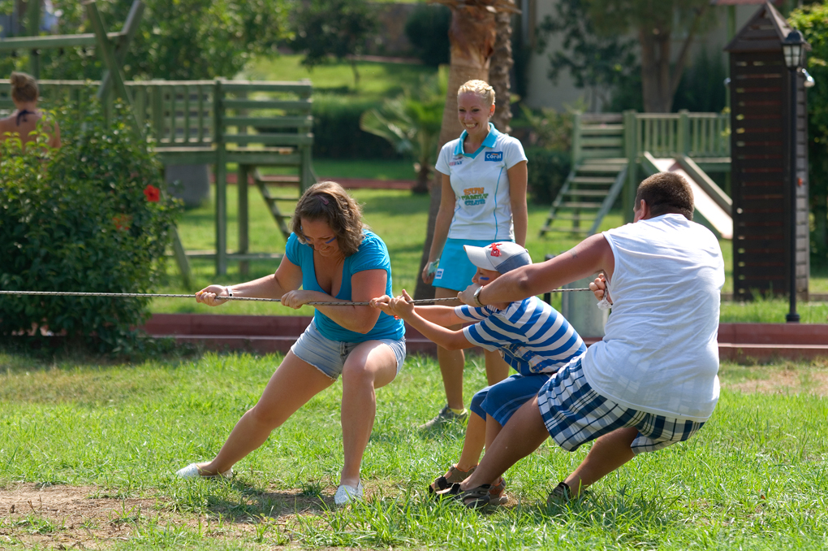
● Демонстрировать различные способы проведе-
ния досуга и конструктивного использования
Интернета.
● Самим взрослым тоже надо быть искренними —
не притворяться, не обманывать, не вести двой-
ную жизнь. Тогда у детей вряд ли может возник-
нуть желание спрятаться под чьей-то маской.
● Показывать, как можно стать успешным, знаме-
нитым, не прибегая к ложной, мнимой популяр-
ности.
● Если кто-то из родителей все-таки обнаружил,
что их ребенок — клон, не надо кричать и ру-
гаться — обычно это вызывает еще большее же-
лание защищаться. Лучше спокойно выяснить
причины и помочь конструктивно разрешить
ситуацию.
При общении в Сети разоблачить клонов доста-
точно сложно, но по косвенным признакам все-таки
можно: безграмотность, просьба «подарить голо-
са», составление списков на автографы, противоре-
чивая информация, частое обновление информации,
обильная переписка, не свойственная знаменито-
стям, и др.
Если взрослый спокойно отнесется к обману в
Сети, то для ребенка это может стать трагедией.
Чтобы дети не попали в ловушку, родителям важ-
но с детства учить их безопасному использованию
Интернета, рассказывая в том числе и о таком явле-
нии, как клоны, вместе решая, как не попасться на
их «разводы».
У любой уважающей себя знаменитости есть сайт,
где размещены проверенные доступы к социальным
сетям, и только этой информации можно верить.
Хочешь пообщаться со звездой — пиши по прове-
ренным адресам, а еще лучше — не сотвори себе ку-
мира! Ребенок должен знать, что с клонами в соци-
альных сетях надо бороться. Для этого достаточно
нажать кнопку «Пожаловаться на страницу», предо-
ставив разбираться с мошенниками администрации
социальных сетей.
Как бы банально это ни звучало, но проблема об-
щения ребенка в Сети под маской другого человека
может не возникнуть, если с раннего детства роди-
тели будут уделять внимание его воспитанию, инте-
ресоваться его жизнью, учить доброму и вечному,
создавать насыщенную развивающую среду.
ЕРН
(журнал «Школьный психолог», август 2012г.)
Продолжение. Начало в № 6, июнь 2012

Компьютерные игры в жизни подростка
Алена РЯБЦЕВА

В статье содержится информация об особенностях
компьютерных игр (КИ), их классификации, особен-
ностях формирования психологической зависимости,
рекомендации по профилактике склонности к зависи-
мости от КИ для родителей, специалистов и учителей.
В последние десятилетия XX века компью-
терная техника наиболее плотно внедря-
ется в жизнь человека. Изобретение ком-
пьютера послужило переломным момен-
том в развитии многих отраслей промышленности.
С совершенствованием компьютерной техники по-
явились и компьютерные игры. Компьютерная тех-
ника достигла такого уровня развития, что позволяет программистам разрабатывать очень реалистичные игры с хорошим графическим и звуковым оформлением. С каждым скачком в области компьютерных технологий растет количество людей, которых в на-
роде называют «компьютерными фанатами», или
«геймерами» (от англ. Game — игра).
Наиболее склонны к появлению зависимости от
компьютерных игр подростки. Подростковый воз-
раст в силу своих психологических характеристик
является наиболее сензитивным периодом для вос-
приятия любых влияний.
Существует ряд исследований, доказывающих
положительный эффект компьютерных игр. Ком-
пьютерные игры используются как средство помо-
щи подросткам с нарушениями письменной речи,
с трудностями обучения, нарушениями простран-
ственного различения, средство диагностики дис-
функций памяти, пространственных способностей.
Компьютерные игры могут быть полезны в оценке
гиперактивности по параметрам селективного вни-
мания.
По мнению А.И. Фалькова, если подросток пред-
почитает агрессивные игры, это значит, что он стре-
мится преодолеть страх перед каким-то явлением
или человеком. Это предположение отражает анало-
гичную связь с обычными играми, в которых ребе-
нок может бить, рвать.
Кроме того, компьютерная игра может стать сти-
хийной проективной методикой, вскрывающей
скрытую от окружающих внутреннюю жизнь под-
ростка. В разумных пределах игры дают подростку
возможность для активной эмоциональной разряд-
ки. Компьютерные игры способствуют развитию
творческого мышления, овладению новыми знания-
ми, логическими операциями, дают представление
о способах манипулирования предметами и симво-
лами.
Но несмотря на положительные характеристики
КИ, если игры используются не в целях коррекции,
профилактики, если время игры превышает допу-
стимую норму, то можно наблюдать отрицательный
эффект игры. В этом случае подростку потребуется
помощь не только родителей, но и психолога, психо-
терапевта и врача.
При превышении времени, допустимого для ра-
боты на компьютере, у большинства людей возни-
кают проблемы с осанкой, мышечное напряжение и
деформация позвоночника. Возникают нарушения
зрения, спазм мускулатуры лица, головная боль, по-
лучившая название «синдром видеоигровой эпилеп-
сии». Световое мелькание на компьютерном дис-
плее навязывает свой ритм коре головного мозга.
В больших дозах КИ приводят к негативным по-
следствиям, затрагивающим все уровни психиче-
ской структуры личности подростка. Большинство
из них сталкивается с проблемами в учебе, отсут-
ствием взаимопонимания с родителями, друзьями.
Отсюда несложившаяся личная жизнь, неудовле-
творенность собой и, как следствие, потеря смысла
жизни и нормальных человеческих ценностей. Под-
росток отчуждается от реального мира, перестает
интересоваться окружающим, аутизируется.
Исследования о причинах увлеченности под-
ростков компьютерными играми не дают однознач-
ного ответа. Согласно М. Закерман, зависимость
подростка от компьютерных игр является резуль-
татом гормональной перестройки организма, от-
ражающейся в потребности острых эмоциональ-
ных ощущений. По мнению Ю.В. Фомичевой,
А.Г. Шмелева, И.В. Бурмистрова, причина тако-
го увлечения — повышенные требования взрос-
лых, зависимость от сверстников, информацион-
ная перегрузка и пр. Выделяя причины и степень
увлеченности компьютерными играми, необходимо
определить мотивы погружения в игровую деятель-
ность (возможные проблемы в сфере общения, в се-
мье, в школе и др.).
В ходе наших исследований к перечисленным
причинам нам хотелось бы добавить предоставлен-
ность подростка самому себе, излишки нерацио-
нально используемого свободного времени, а также
отсутствие у родителей контакта с подростком. Кро-
ме того, нередко родители сами погружены в вирту-
альный мир компьютерных игр, поэтому элементы
подражания также имеют место.
КЛАССИФИКАЦИЯ
КОМПЬЮТЕРНЫХ ИГР
Есть несколько классификаций компьютерных игр.
Мы предлагаем придерживаться классификаций
А.Г. Шмелева и И.В Бурлакова, так как, на наш
взгляд, они являются наиболее полными.
Существуют неролевые и ролевые компьютерные
игры.
.К неролевым КИ относятся: аркады (сюжет слабый, линейный, играющему
нужно быстро передвигаться, стрелять и соби-
рать различные призы, управляя компьютерным
персонажем или транспортным средством; пси-
хологическая зависимость имеет кратковремен-
.ный характер); головоломки (шахматы, шашки, нарды; мотива-
ция основана на азарте, сопряжена с желанием
обыграть компьютер, доказать свое превосход-
.ство над машиной); игры на быстроту реакции (абстрактны, не свя-
заны с реальной жизнью, мотивация основана
на азарте, потребности «пройти» игру, набрать
большое количество очков, может формировать
устойчивую психологическую зависимость чело-
.века от этого типа игры); традиционно азартные игры (варианты карточ-
ных игр, рулетки, имитаторы игровых автоматов
в казино).
Основанием для выделения последнего типа яв-
ляется то, что играющий не принимает на себя роль
компьютерного персонажа, вследствие чего психо-
логические механизмы формирования зависимости
и влияния игр на личность человека имеют свою
специфику и в целом менее сильны. Мотивация
игровой деятельности основана на азарте «прохож-
дения» и (или) набирания очков.
.К ролевым компьютерным играм относятся: Игры с видом «из глаз» своего компьютерного
героя, которые характеризуются наибольшей силой
«затягивания» или «вхождения» в игру. Специфика
их в том, что вид «из глаз» провоцирует играющего
к полной идентификации с компьютерным персо-
нажем, мотивация игровой деятельности основана
на потребностях принятия роли и ухода от реально-
сти. Через несколько минут человек начинает терять
связь с реальной жизнью, полностью концентрируя
внимание на игре, перенося себя в виртуальный мир.
Играющий может совершенно серьезно восприни-
мать виртуальный мир и действия своего героя счи-
тать своими. У человека появляется мотивационная
включенность в сюжет игры.
Что касается конкретных игр, то это Doom, Postal,
Diablo, Counter-Strike, Quake и др. По сообщению
Бурлакова, в Doom — образных играх использу-
ются сценарии, активизирующие так называемые
архетипы коллективного бессознательного. Этим
обстоятельством объясняется их особая привлека-
тельность. С точки зрения К.Г. Юнга, психика со-
стоит из сознательного и бессознательного, а бес-
сознательное — из индивидуального и коллектив-
ного. Коллективное бессознательное — это схемы
инстинктивного поведения, передаваемые каким-то
неведомым образом по наследству. Архетипы — ре-
гуляторы поведения, срабатывающие в психике че-
ловека прежде, чем он успевает свою реакцию осо-
знать. И если что-то активировало архетип, он начи-
нает управлять человеческим поведением вопреки
воле и разуму. Создатели Doom-игр пошли по пути
активизации темных и мрачных архетипов: «агрес-
сивный лабиринт», «ад», «смерть», «чудовища».
Doom — образные игры — изначально спроек-
тированы для работы с подсознанием, сознания
для игры вообще не требуется. С этой точки зрения
Doom может служить инструментом для поддер-
жания душевного баланса, похожим на алкоголь,
наркотики, лекарства. Все перечисленные средства
изменяют уровень сознания, вектор изменения на-
правлен в сторону регрессии, понижение этого
уровня. По мнению И.Я. Медведевой и Т.Л. Ши-
шовой, постоянное обращение к бессознательному
может стать самоцелью, что, в свою очередь, можно
считать главным признаком зависимости.
— Игры с видом «извне» на своего компьютерно-
го героя (играющий видит себя со стороны, управ-
ляя действиями этого героя, отождествляя себя с
компьютерным персонажем; игры носят менее вы-
раженный характер, мотивационная включенность
и эмоциональные проявления менее выражены по
сравнению с играми с видом «из глаз»).
— Руководительские игры (играющему предостав-
ляется право руководить деятельностью подчиненных
ему компьютерных персонажей, где роль не задается
конкретно, а воображается играющим). Склонность к
данному виду игр можно рассматривать как компенса-
цию потребности в доминировании и власти.
Дополнения классификации Бурлакова:
— quest (kwest) — игра построена на разгадыва-
нии загадок, если идет перенимание роли, то можно
отнести к играм с видом «извне»;
— игры на стратегию — руководящие властные
игры, где играющий успевает потратить свои психи-
ческие ресурсы раньше, чем игра успевает надоесть;
— симуляторы — имитирующие управление
транспортным средством, дают возможность
примерить социальную роль, в реальной жизни не-
достижимую.
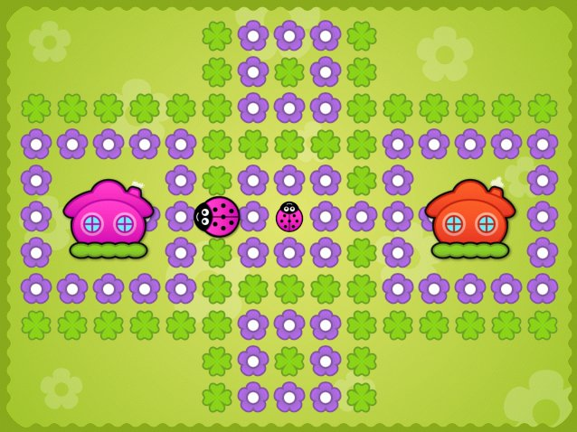
Итак, ролевые компьютерные игры в наибольшей
мере позволяют человеку «войти» в виртуальность,
отрешиться (минимум на время игры) от реально-
сти и попасть в виртуальный мир. Вследствие этого
ролевые компьютерные игры оказывают существен-
ное влияние на личность человека.
ОСОБЕННОСТИ ФОРМИРОВАНИЯ
ПСИХОЙ ЗАВИСИМОСТИ
Рассмотрим стадии развития психологической зави-
симости от компьютерных игр, каждая из которых
имеет свою специфику: стадия легкой увлеченно-
сти, стадия увлеченности, стадия зависимости, ста-
дия привязанности.
Первая стадия, стадия легкой увлеченности,
наблюдается у человека, который несколько раз
поиграл в ролевую компьютерную игру. Он начи-
нает «чувствовать вкус», ему начинает нравиться
компьютерная графика, звук, сам факт имитации
реальной жизни или каких-то фантастических сю-
жетов. Кто-то всю жизнь мечтал пострелять из руч-
ного пулемета, кто-то — посидеть за рулем феррари
или за штурвалом боевого истребителя. Компьютер
позволяет человеку с довольно большой степенью
приближенности к реальности осуществить эти
мечты. Начинает реализовываться неосознаваемая
потребность в принятии роли. Человек получает
удовольствие, играя в компьютерную игру, чему со-
путствуют положительные эмоции.
Природа человека такова, что он стремится повто-
рить действия, доставляющие удовольствие, удо-
влетворяющие потребности. Вследствие этого чело-
век начинает играть, очутившись за компьютером,
стремление к игровой зависимости принимает не-
которую целенаправленность. Однако особенность
стадии в том, что компьютерная игра носит скорее
ситуационный, нежели систематический характер.
Устойчивая, постоянная потребность в игре на этой
стадии не сформирована, игра не является значимой
ценностью для человека.
Фактор, свидетельствующий о переходе человека
на стадию увлеченности, — появление в иерархии
потребностей новой потребности. Это увлечение
компьютерными играми. Стремление к игре — ско-
рее мотивация, детерминированная потребностями
бегства от реальности и реальной роли. Игра в ком-
пьютерные игры на этом этапе носит систематиче-
ский характер. Если человек не имеет постоянного
доступа к компьютеру, то есть удовлетворение по-
требности фрустрируется, возможны достаточно
активные действия по устранению фрустрирующих
обстоятельств.
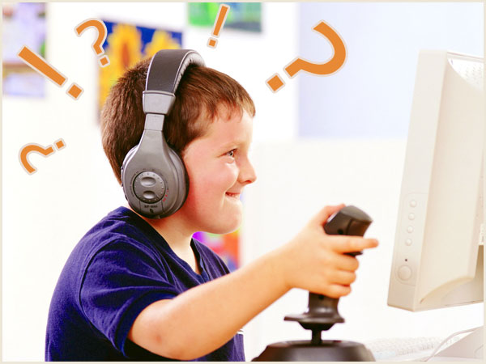
На стадии зависимости, по данным Шпанхеля,
находятся предположительно всего 10–14% игро-
ков. Эта стадия характеризуется изменениями в ценностно-смысловой сфере личности. По данным А.Г. Шмелева, происходит смещение локуса
контроля, изменение самооценки и самосознания.
Зависимость может оформляться в одну из двух
форм: социализированную или индивидуализиро-
ванную.
Социализированная форма отличается поддер-
жанием социальных контактов c социумом (хотя и в
основном c такими же игровыми фанатами). Такие
люди очень любят с помощью компьютерной сети
играть друг с другом. Игровая мотивация носит в
основном соревновательный характер. Эта форма
зависимости менее пагубна в своем влиянии на пси-
хику человека, чем индивидуализированная. Разли-
чия в том, что люди не отрываются от социума, не
уходят в себя.
Индивидуализированная форма — это крайняя
форма зависимости, когда нарушается взаимодей-
ствие с окружающим миром. Такие игроки часто
играют подолгу в одиночку, потребность в игре на-
ходится у них на одном уровне с базовыми физиоло-
гическими потребностями. Если в течение какого-
то времени они не играют, то начинают чувствовать
неудовлетворенность, испытывают отрицательные
эмоции, впадают в депрессию.
На стадии привязанности игровая активность
индивида сдвигается в сторону нормы. Подросток
«держит дистанцию» с компьютером, но полностью
оторваться от психологической привязанности к
компьютерным играм не может. Это самая длитель-
ная из всех стадий — она может продолжаться всю
жизнь.
Проанализировав стадиальность игровой зависи-
мости у подростков, следует отметить, что
постепенно происходит убывание степени зависи-
мости. Возможно, это связано с процессом созрева-
ния, становления личности, с повышением образо-
вательного уровня и появлением жизненного опыта,
с переоценкой ценностей. Однако интересным явля-
ется тот факт, что даже после осознания практиче-
ской бесполезности игровой деятельности человек
полностью не может отказаться от нее, что говорит
в пользу довольно высокой устойчивости психоло-
гической зависимости от компьютерных игр, хотя ее
«глубина» и сила влияния на человека после про-
хождения «кризиса» уже не так существенны.
Выделяют два механизма формирования игро-
вой зависимости от ролевых КИ: уход от реально-
сти и принятие роли.
Основой ухода от реальности является потреб-
ность человека в отстранении от повседневных
хлопот и проблем, своеобразная трансформация
потребности в сохранении энергии. Однако уйти от
реальности можно, лишь погрузившись в другую
реальность — виртуальную.
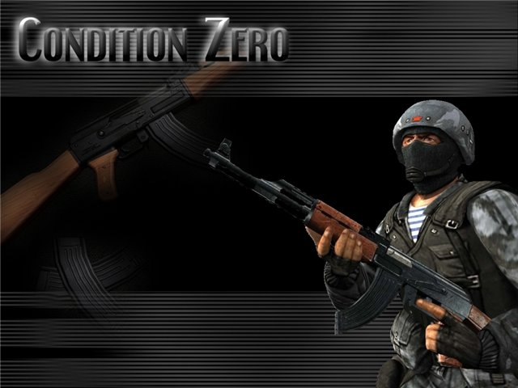
В основе принятия роли лежит потребность в
игре как таковой, которая свойственна человеку, а
также стремление к принятию роли компьютерного
персонажа, что позволяет человеку удовлетворять
потребности, которые по каким-то причинам он не
способен удовлетворить в реальной жизни.
Эти два механизма образования зависимости от
ролевых компьютерных игр всегда работают одно-
временно, но один из них может превосходить дру-
гой по силе влияния на формирование зависимости.
Оба механизма основаны на процессе компенсации
негативных жизненных переживаний, следователь-
но, есть основание предположить, что они не будут
работать, если подросток удовлетворен своей жиз-
нью, не имеет психологических проблем и считает
свою жизнь счастливой.
Однако таких немного, поэтому большинство
подростков потенциально предрасположены к фор-
мированию психологической зависимости от ком-
пьютерных игр.
РЕКОМЕНДАЦИИ ПО ПРОФИЛАКТИКЕ
Говоря о профилактике u1089 склонности к игровой зависимости, следует отметить, что данный вид про-
филактики будет более эффективен в комплексе, то
есть если работа с подростком будет осуществлять-
ся и родителями, и учителями, и психологом.
Рекомендации для родителей
1. Правильное воспитание. Воспитание уверенно-
сти в себе, передача навыков построения гармонич-
ных межличностных отношений, выработка силы
воли, обучение решению конфликтов. Помощь в осо-
знании и изучении своих сильных и слабых сторон,
обучение методикам эффективной борьбы со стрес-
сом, помощь в обдумывании и обсуждении негативных
чувств (страха, гнева, вины, обиды и др.), воспитание
стремления сделать свою жизнь более осмысленной.
Неправильное семейное воспитание — гиперопека,
чрезмерная требовательность, сочетаемая с жестоко-
стью, провоцируют появление зависимостей.
2. Положительный личный пример. Если кто-то
из родителей подвержен вредным привычкам и не
в силах от них избавиться, будет сложно добиться
этого от ребенка. Родители должны не только вести
здоровый образ жизни, но и показывать ребенку,
что есть много более интересных и увлекательных
занятий, чем компьютерные игры. Родителям необ-
ходимо позаботиться о свободном времени ребенка,
организовывать семейные увлечения.
3. Поощрение увлечений ребенка: хобби, спорта
и др. Однако любое времяпрепровождение будет ин-
тереснее, если оно разделено с близкими. Родители
должны полюбить хобби своего ребенка и создавать
для него все условия: обеспечивать необходимыми
материалами, финансами, одеждой, обсуждать до-
стижения, помогать в решении проблем.
4. Семейные ритуалы. Старайтесь сделать так,
чтобы прием пищи стал семейным событием. Во
время беседы за чаем у детей развиваются навыки
коммуникации. Они учатся слушать, выражать за-
интересованность в собеседнике. Кроме того, это
вообще объединяет, укрепляет чувство принадлеж-
ности к семье.
5. Важно приучать ребенка мастерить, рисовать,
лепить — вообще что-нибудь делать руками.
6. Познакомьте ребенка с детьми, имеющими ши-
рокий круг интересов.
7. Поместить компьютер для свободного доступа
к нему в уголке гостиной или в другой общей зоне,
где постоянно циркулируют взрослые. Нужно лю-
бой ценой избегать его установления в детской.
8. Необходимо следить, чтобы компьютер не был
постоянно включен, чтобы дети не привыкали к его
постоянной работе. В противном случае возникают
трудности в сосредоточении, общении.
9. В комнате, где стоит компьютер, должно быть
много живых растений и свежего воздуха, рекомен-
дуется поставить аквариум.
10. Время сеанса игры: полчаса в день в началь-
ных классах и максимум час в средних. В подрост-
ковом возрасте можно дойти до двух часов в день.
Можно представить целую систему мотиваций,
адаптированных соответственно возрасту: «Если ты
способен остановиться, значит, ты сильнее Супер-
Марио…»; «Те, кто придумал эту игру, предусмо-
трели все, чтобы ты не смог остановиться, — по-пытайся сломать их планы!».
11. Правила должны быть гибкими: ежедневное и
еженедельное время, отведенное играм, не должно
быть одинаковым в учебный период и на каникулах,
когда ребенок один и когда к нему приходят дру-
зья. На правилах стоит настаивать серьезнее, если
ребенок увлекается играми на быстроту реакции:
поскольку их ритм довольно высок, они порождают
стресс и напряжение. Зато стратегии и игры, связан-
ные с размышлением, могут длиться дольше.
Иногда возникает вопрос: зачем ограничивать
время для тех игр, которые не представляют ника-
кой опасности? Ответ: для того чтобы дать детям
возможность заняться чем-то еще.
39
12. В течение дня у ребенка есть время для любых
действий: принимать пищу, спать, читать, сидеть за
компьютером. Использование ПК должно быть за-
прещено: утром перед школой (так как будет трудно
заставить ребенка делать что-то другое в течение
дня) и вечером — перед выполнением домашних за-
даний и перед сном (игры очень возбуждают и сти-
мулируют мозг ребенка, вследствие чего может воз-
никнуть бессонница или сон будет беспокойным).
13. Компьютерные игры бывают разные, в том
числе и приемлемые. Именно на них и стоит делать
упор, переключая внимание ребенка с вредного на
полезное или хотя бы на нейтральное. Например,
обучающие и развивающие игры: шахматы, квесты
и др. Такие игры, как правило, не содержат сцен
насилия и при грамотном подходе пробуждают ин-
терес к истории, дают возможность почувствовать
себя участником событий далекого прошлого, раз-
вивают усидчивость, внимание, пространственное
мышление, логику, память, эрудицию.
14. При покупке компьютерных игр вы должны
исходить из следующего: что они дают вашему ре-
бенку, в какой мир предлагают погрузиться?
15. Запретить наиболее жестокие игры. Их легко
распознать благодаря пиктограммам, почти всег-
да присутствующим на коробках («для всех», «для
детей старше 12 лет», «для детей старше 16 лет»).
Производители сами настойчиво советуют соблю-
дать их рекомендации.
16. Необходим диалог между ребенком и родите-
лями, прежде всего, на тему видеоигр. Игра должна
быть поводом и возможностью для общения. Если
взрослые будут интересоваться тем, что делает их
ребенок, если они будут задавать вопросы, ребенок
выработает такое отношение к игре, которое не бу-
дет соревновательным, но будет способствовать по-
вышению его самооценки. Диалог необходим также
и потому, что игры вызывают сильные эмоции, при-
водящие ребенка к нервному напряжению. Поэтому
важно, чтобы он мог разрядить это эмоциональное
напряжение, разделив его с собеседником.
17. Следует помешать ребенку, который «зацикли-
вается» на игре, которую ему не удается завершить.
Если ребенок не смог найти решение в игре после
нескольких часов, нужно посоветовать ему заняться
чем-то другим или позвонить приятелям, которые
подскажут правильное решение. В противном слу-
чае ребенок может потерять веру в свои силы.
18. Следует сопровождать ребенка, когда он «гу-
ляет» по Сети, так же как при любом его выходе за
пределы дома. Другими словами, не ходить на тан-
цы вместо него, но знать, куда он ходит, с кем и в
какое время он возвращается. Мы не должны боять-
ся сказать нашим детям, особенно маленьким, что в
игре они, вполне возможно, столкнутся со странны-
ми пугающими вещами: тем самым мы приглашаем
их к разговору и обещаем, что не будем ворчать на
них, если они это сделают.
40
19. Не внушайте ребенку отношение к компью-
теру как сверхценности. Так, например, не стоит,
чтобы возможность поиграть на компьютере стала
наградой за успехи. Нужно дать ребенку понять,
что в эти игры играют чаще всего от скуки. Мудрые
родители стараются, чтобы интерес ребенка к ком-
пьютеру с самого начала был не потребительским,
а познавательным и практическим. Тогда это может
стать основой и для будущей профессии их сына
или дочери (программист, системный администра-
тор и др.).
20. Если вы почувствовали, что компьютер на-
чал затягивать вашего ребенка, поскорее займитесь
выявлением психологических причин, по которым
вашему ребенку милее общество «умного ящика».
Если вы заметили, что причина, по которой ваш
ребенок увлекается компьютерными играми, в нем
самом, постарайтесь устранить ее. Если вы не в
силах сделать это самостоятельно, обратитесь к
специалисту.

(журнал «Школьный психолог», август 2012г.)

